- MVC 게시판 실행방법
- C:\project\web 폴더를 생성하고 주어진 소스를 붙여넣기 한다.
소스 구성은 단계별로 제공되며 각 단계별로 실행하고 분석한다.
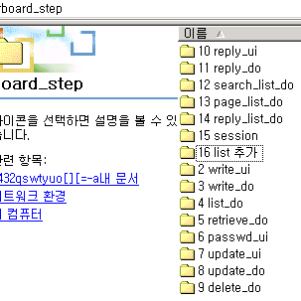
단계별 소스를 C:\project\web 폴더에 복사한다.
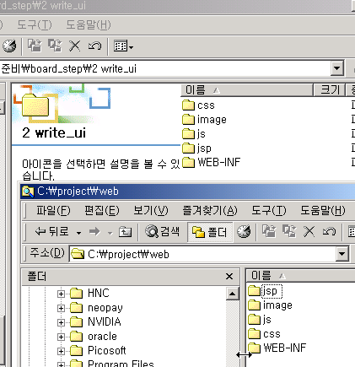
- context 작성 과 DataSource 생성
/project 이름으로 작성한다.

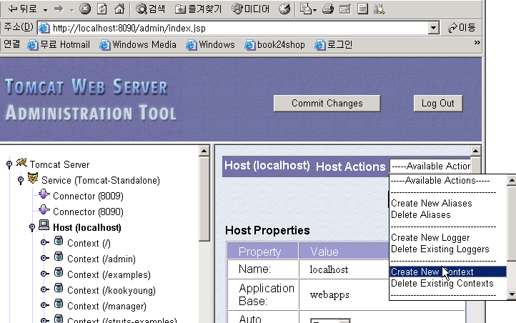

Document Base 에는 c:\project\web 을 입력한다.
Path 에는 /project 을 입력한다.

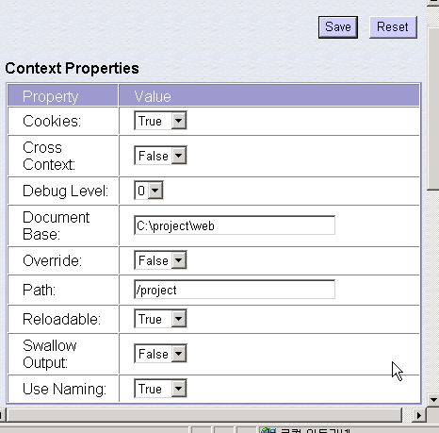
Save 을 클릭후 commit change 버튼을 반드시 클릭한다.
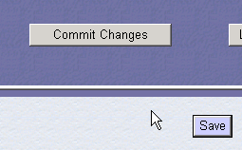
다음과 같이 project 컨텍스트가 생성된다.

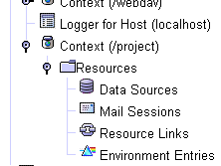
다음과 같이 Data Sources 클릭하여 새로운 DataSource를 생성한다.
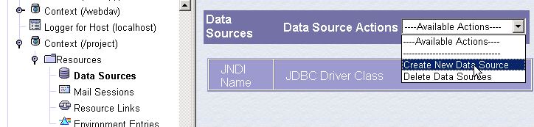
다음과 같이 입력한다.
JNDI 이름 : jdbc/Oracle9i
URL : jdbc:oracle:thin:@localhost:1521:oracle
드라이버명 : oracle.jdbc.driver.OracleDriver
아이디 : scott
비번 : tiger
입력하고 반드시 save 와 commit Changes 버튼을 클릭한다.
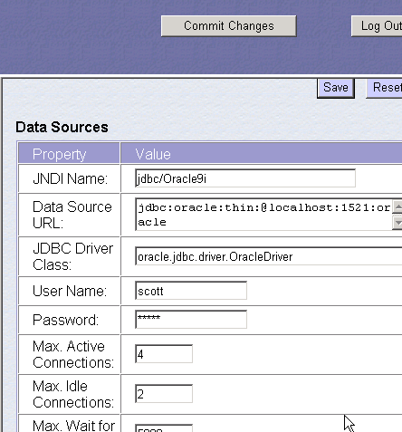

데이터베이스 스키마 생성한다 (
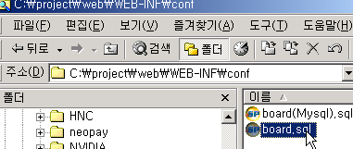

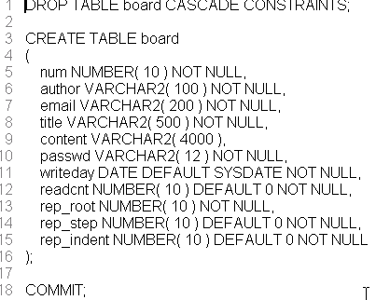

서버를 실행하고 브라우저로 요청한다.

2 write_ui 폴더부터 실행할 때는
http://localhost:8090/project/board?action=write.ui
로 요청하고 4 list_do 폴더 이후에는
http://localhost:8090/project/board?action=list.do
로 요청한다.
